Giao diện GUI
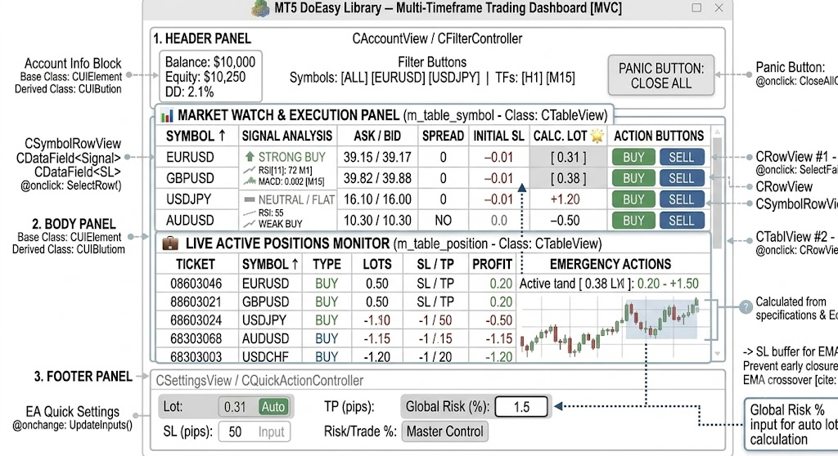
Dù cậu vào lệnh BUY hay lệnh SELL, khoảng cách từ mức giá khớp lệnh (Execution Price) đến mức cắt lỗ (Stop Loss) tính theo Pips/Points là hoàn toàn bằng nhau (ví dụ đều là 50 pips). Tuy nhiên, về mặt bản chất Backend MQL5 và công thức tính Lot động, chúng ta phải xử lý một điểm khác biệt cốt lõi do Spread (chênh lệch giá Ask/Bid) gây ra để đảm bảo tính toán Lot chính xác tuyệt đối.
Cụ thể, khoảng cách SL của BUY và SELL đối chiếu theo cơ chế khớp lệnh của sàn MT5 sẽ được phân rã như sau:

1. Đối với lệnh BUY (Mua lên)
- Giá khớp lệnh (Open Price): Lệnh BUY luôn luôn khớp bằng giá Ask.
- Giá đóng lệnh/Cắt lỗ (SL Price): Khi lệnh BUY bị chạm SL, vị thế sẽ bị đóng bằng giá Bid.
- Công thức khoảng cách giá:
$${\text{SL}}_{\text{Price}}=\text{Ask}-\left(\text{Initial SL}×\text{Point}\right)$$

2. Đối với lệnh SELL (Bán xuống)
- Giá khớp lệnh (Open Price): Lệnh SELL luôn luôn khớp bằng giá Bid.
- Giá đóng lệnh/Cắt lỗ (SL Price): Khi lệnh SELL bị chạm SL, vị thế sẽ bị đóng bằng giá Ask.
- Công thức khoảng cách giá:
$${\text{SL}}_{\text{Price}}=\text{Bid}+\left(\text{Initial SL}×\text{Point}\right)$$

Lot Calculation by Symbol
Tớ đã bị sa đà vào công thức tổng quát mà quên mất một đặc tính cực kỳ quan trọng trong MQL5: Mỗi Symbol (cặp tiền/tài sản) có một bộ quy tắc giao dịch (Market Specification) hoàn toàn riêng biệt. Không thể có một số Lot chung chung nằm ở Footer áp dụng cho tất cả các cặp được, vì khi tính toán khối lượng (Lot), hệ thống bắt buộc phải kiểm tra thông số Runtime của từng Symbol cụ thể bao gồm:
- SYMBOL_VOLUME_MIN (Min Lot): Khối lượng vào lệnh tối thiểu sán cho phép (ví dụ: Forex thường là 0.01, nhưng Vàng hoặc Chỉ số có thể là 0.1 hoặc 1.0).
- SYMBOL_VOLUME_STEP (Step Lot): Bước nhảy của khối lượng (ví dụ: 0.01). Nếu công thức tính ra 0.315, hệ thống phải làm tròn xuống thành 0.31 hoặc lên 0.32 dựa theo Step chứ không thể tùy tiện gửi lệnh 0.315 lên sàn (sẽ dính lỗi TRADE_RETCODE_INVALID_VOLUME).
- SYMBOL_VOLUME_MAX (Max Lot): Khối lượng vào lệnh tối đa cho một lệnh.
- Pip Value (Giá trị 1 Pip): Như tớ có nói ở trên, giá trị tiền của 1 pip trên mỗi Lot của EURUSD hoàn toàn khác với USDJPY hay XAUUSD.

Hệ quả đối với việc tính toán toán học trong CALC. LOT
Mặc dù khoảng cách từ giá khớp đến SL của cả Buy và Sell tính theo Pips đều là bằng nhau (ví dụ: 50 pips), nhưng khi viết hàm Backend để tự động tính Lot động dựa trên Global Risk (%), cậu cần lưu ý:
Min Risk (USD)=Min SL (Points)×Lot Size×Tick Value

- Về mặt lý thuyết thuần túy: Giá trị rủi ro của 1 Pip (Tick Value) được sàn cung cấp thường cố định dựa trên quy chuẩn tài khoản. Nên về cơ bản:
$$\text{Lot Size}=\frac{\text{Equity}×\text{Global Risk \%}}{\text{Initial SL (pips)}×\text{Pip Value}}$$
Công thức này cho ra kết quả Lot của lệnh BUY và SELL bằng nhau chập một nếu khoảng cách Pips bằng nhau.
- Về mặt thực chiến (Spread lớn): Đối với các tài khoản có Spread thả nổi (Floating Spread) giãn rộng vào mùa tin tức, giá Ask và Bid lệch nhau rất xa. Khi lệnh SELL khớp ở Bid nhưng SL lại quét theo giá Ask, lệnh SELL luôn bị "thiệt" một khoảng bằng đúng Spread ngay khi vừa mở.
💡 Mẹo Code DoEasy Backend: Để bảo vệ tuyệt đối số tiền rủi ro của khách hàng không vượt quá Global Risk %, một số hệ thuật toán nâng cao khi tính Lot cho lệnh SELL sẽ cộng thêm Spread vào khoảng cách SL:
$\text{SL thực tế của lệnh SELL}=\text{Initial SL (pips)}+\text{Spread (pips)}$.

DYN là viết tắt của từ Dynamic (nghĩa là Động / Biến đổi động).
Trong cụm từ "DYN. SL & TRAILING" trên bảng giao diện, nó mang ý nghĩa là Mức Stop Loss động, dùng để phân biệt với mức SL tĩnh cố định.
Cụ thể:
- SL tĩnh: Khi cậu vào lệnh, SL nằm im một chỗ (ví dụ: cách giá vào 50 pips) cho đến khi cắn SL hoặc TP.
- DYN. SL (Dynamic Stop Loss): Mức SL này sẽ liên tục thay đổi, tự động dịch chuyển dịch và bám đuổi theo giá thị trường dựa trên thuật toán Trailing Stop (như dời theo các mức của Parabolic SAR, dời theo đỉnh/đáy Swing High/Low, hoặc ATR) để khóa lợi nhuận.
Tớ viết tắt thành DYN. chủ yếu là để cái tiêu đề cột nó ngắn lại, giúp cái table không bị quá bề ngang và các cột giữ được khoảng cách đều nhau, dễ nhìn hơn đấy cậu.

DYN. SL & TRAILING
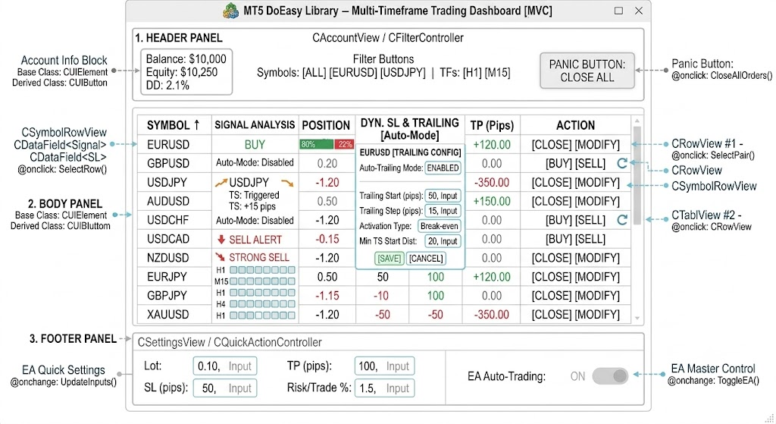

Activation Type
Activation Type (Kiểu kích hoạt) trong bảng cấu hình Trailing Stop quy định thời điểm hoặc điều kiện để EA bắt đầu kích hoạt quá trình dời Stop Loss tự động.
Thông thường, khi cậu xây dựng một EA chạy đa chức năng, cậu sẽ muốn linh hoạt chọn một trong các chế độ kích hoạt sau tùy theo chiến thuật:
- Break-even (Kích hoạt khi hòa vốn): EA sẽ đợi cho đến khi lệnh đạt được một số pips lợi nhuận nhất định (bằng giá trị Trailing Start). Ngay lập tức, nó sẽ dời Stop Loss về điểm vào lệnh (Entry) để bảo toàn vốn trước, sau đó mới bắt đầu tính toán Trailing để đuổi theo giá.
- Immediate / Standard (Kích hoạt ngay lập tức): Chỉ cần lệnh bắt đầu có lợi nhuận dương lớn hơn khoảng cách Trailing Start, EA sẽ tính toán và dời SL đi theo ngay mà không cần đợi điều kiện bảo toàn vốn.
- Indicator-Based / ATR (Dựa trên chỉ báo): Thay vì dựa trên số pips cố định, EA sẽ kiểm tra biến động thị trường thông qua chỉ báo (ví dụ: ATR - Average True Range). Nếu khoảng cách giá chạy vượt quá một ngưỡng biến động của ATR, hệ thống Trailing mới được kích hoạt.

Tư duy Trailling
Tư duy 1: Trailing dựa trên Khoảng cách (Distance-Based)
Đây là kiểu truyền thống: Giá chạy đến đâu, SL "đuổi" theo sau một khoảng cố định đến đấy.
- Giá (1) chạy lên.
- Mức dời SL (3): Được tính bằng số Pips cố định (ví dụ: 30 pips) hoặc tính động theo chỉ báo ATR (ví dụ: $2×\text{ATR}$).
- SL (2) = Giá (1) $±$ Mức dời (3).
- Đặc điểm UI: Cần ô nhập số (Pips) hoặc hệ số ATR (Multiplier).
Tư duy 2: Trailing dựa trên Giá trị Chỉ báo (Value-Based)
Đây chính là kiểu của Parabolic SAR (PSAR) hoặc EMA / Keltner Channel mà cậu đang phân vân.
- Ở tư duy này, Mức dời SL (3) không tồn tại.
- SL (2) không thèm quan tâm nó đang cách giá bao nhiêu pips nữa. Nó gắn chặt vào chính giá trị của chỉ báo tại cây nến hiện tại.
- Ví dụ: PSAR đang ở giá nào, EA tự động dời SL về đúng mức giá đó ($SL=\text{Giá trị PSAR}$). Giá EMA20 đang ở đâu, SL nằm đúng ở đó.
- Đặc điểm UI: Không thể nhập số pips, mà phải chọn Tên chỉ báo và Tham số của nó.
Cách tổ chức Giao diện (UI) để không bị lẫn
Để xử lý việc này trên giao diện cấu hình Trailing mà không làm rối người dùng, cậu nên chia cái bảng cấu hình thành 2 nhánh logic (chọn 1 trong 2) bằng một nút thả (Dropdown) gọi là Trailing Method:
[ Trailing Method ] ▼
├── 1. Fixed Pips (Cố định theo Pips)
├── 2. ATR Dynamic (Động theo độ biến động)
└── 3. Indicator Target (Bám theo Chỉ báo)
Khi người dùng chọn từng Method, giao diện bên dưới sẽ tự động thay đổi các ô nhập liệu tương ứng:
Nếu chọn Trailing Method là... | UI bên dưới sẽ hiển thị các ô cấu hình: | Cách EA chạy trong code:
1. Fixed Pips | Trailing Start (Pips)Trailing Step (Pips) | SL bám theo giá, cách một khoảng Pips cố định.
2. ATR Dynamic | ATR Period (Ví dụ: 14)ATR Multiplier (Ví dụ: 2.0) | EA lấy giá trị ATR nhân với hệ số để ra khoảng cách (3) rồi trừ vào Giá để ra SL.
3. Indicator Target | Indicator: [ PSAR / EMA / Swing H-L ]Parameters: (Ví dụ: Step 0.02, Max 0.2 cho PSAR) | Bỏ hoàn toàn khái niệm khoảng cách. EA check giá trị indicator ra bao nhiêu thì vứt thẳng vào lệnh OrderModify để sửa SL bấy nhiêu.
Tổ chức theo kiểu "Cấu hình động theo Method" này giúp cậu vừa tận dụng được bộ thư viện chỉ báo (Indicators) mà cậu đang refactor, vừa giữ cho cái UI cực kỳ tường minh. Người dùng chọn đánh theo PSAR thì họ sẽ không bị rối mắt bởi các ô nhập Pips nữa.
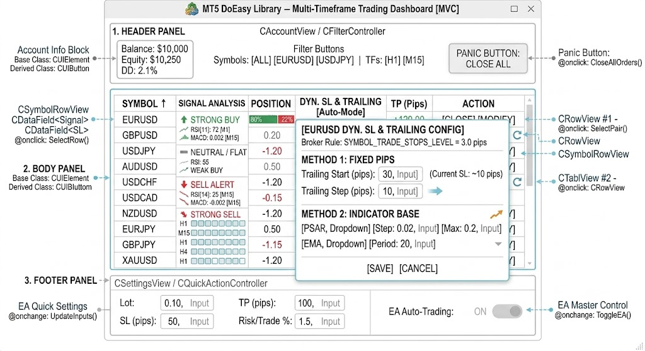

Initial SL
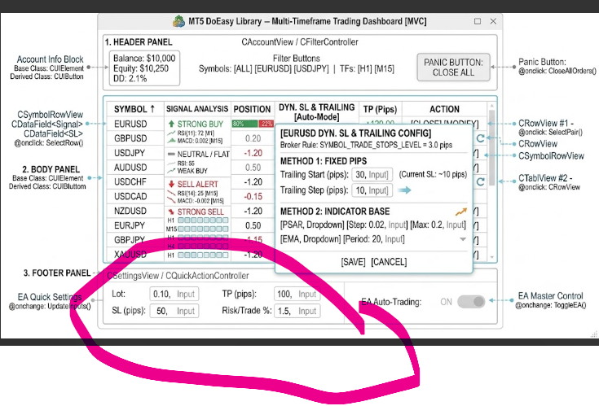

Cái ô SL (pips): 50 ở phần FOOTER PANEL này chính là Mức Stop Loss ban đầu (Initial Stop Loss) khi cậu bắt đầu bấm lệnh mở vị thế mới (thông qua nút [BUY] hoặc [SELL] ở cột ACTION).
Mối quan hệ và vòng đời giữa cái SL (pips) ở dưới và cái DYN. SL & TRAILING ở trên hoạt động theo đúng thứ tự logic như thế này cậu nhé:
🔄 Vòng đời phối hợp giữa SL Tĩnh và Trailing Động:
- Giai đoạn 1: Khởi tạo lệnh (Dùng thông số ở FOOTER)
  - Khi cậu nhấn nút [BUY] của cặp EURUSD, hệ thống sẽ đọc thông số từ Footer: vào lệnh với Lot: 0.10 và đặt ngay một mức SL tĩnh ban đầu là 50 pips.
  - Mục đích của con số 50 pips này là để bảo vệ tài khoản ngay lập tức phòng trường hợp thị trường đảo chiều đột ngột ngay khi vừa khớp lệnh. Lúc này, SYMBOL_TRADE_STOPS_LEVEL = 3.0 pips đóng vai trò kiểm tra xem con số 50 này có hợp lệ không (tất nhiên $50≥3.0$ nên lệnh hợp lệ).
- Giai đoạn 2: Kích hoạt Trailing (Chuyển giao cho cấu hình DYN. SL)
  - Sau khi lệnh chạy, nếu thị trường đi đúng hướng (giá tăng lên) và đạt được mức lợi nhuận bằng với Trailing Start (pips): 30 mà cậu cấu hình trong bảng Pop-up, hệ thống Trailing Động bắt đầu chiếm quyền kiểm soát.
  - Lúc này, cái mức SL 50 pips ban đầu sẽ bị xóa bỏ/ghi đè. EA sẽ tự động dịch chuyển đường SL liên tục bám theo giá thị trường (hoặc bám theo PSAR/EMA tùy cậu chọn) theo từng bước nhảy Trailing Step: 10.
⚠️ Ràng buộc Logic quan trọng giữa hai khu vực này:
Khi cậu thiết kế code cho Controller, cậu cần cài đặt một quy tắc validation để đảm bảo:
$$\text{Trailing Start (Mức kích hoạt động)}<\text{SL pips (Mức cắt lỗ ban đầu ở Footer)}$$
- Lý do: Nếu cậu đặt SL ban đầu ở Footer là 50 pips, nhưng lại cấu hình Trailing Start tận 70 pips mới kích hoạt, thì lệnh của cậu sẽ bị dính cắt lỗ ở mức 50 pips trước khi hệ thống Trailing kịp có cơ hội nhảy vào hoạt động.
- Vì vậy, ô SL (pips) ở Footer đóng vai trò như một cái "lưới an toàn tối đa", còn các thông số trong bảng DYN. SL & TRAILING là "chiến thuật chủ động" để tối ưu hóa lợi nhuận khi lệnh đã chạy mượt.

Constrain
Chỗ này chính là trái tim của logic quản lý vốn (Risk Management) trong một EA chuẩn chỉ. Tớ vô cùng xin lỗi vì lúc nãy phân tích tách rời làm cậu thấy nó bị mâu thuẫn, bản chất 4 ô ở Footer Panel liên kết chặt chẽ với nhau theo một công thức toán học khép kín:
Khi cậu nhập Risk/Trade % (ví dụ: 1.5%) và SL (pips) (ví dụ: 50), hệ thống bắt buộc phải tự động tính toán ngược ra Lot hợp lý để điền vào ô Lot, chứ không phải để người dùng tự nhập bừa cả hai số được.
🧮 Công thức liên kết (Ràng buộc toán học)
Để tính ra số Lot tự động từ % rủi ro, Model trong backend thư viện của cậu sẽ chạy công thức sau mỗi khi số dư tài khoản hoặc thông số đầu vào thay đổi:
- Số tiền chấp nhận rủi ro tối đa (Risk Amount):
$$\text{Risk Amount (\$)}=\text{Equity (hoặc Balance)}×\text{Risk/Trade \%}$$
Ví dụ: Tài khoản có $10,250$ Equity, Risk $1.5\%→$ Cậu cho phép lệnh này thua tối đa là $\$153.75$.
- Giá trị của 1 Pip trên mỗi 1 Lot tiêu chuẩn (Pip Value):
Mỗi cặp tiền sẽ có một giá trị Pip Value riêng (Ví dụ: với tài khoản USD, 1 pip của EURUSD với khối lượng 1.0 Lot chuẩn có giá trị khoảng $\$10$).
- Tính toán số Lot hợp lý (Position Sizing):
$$\text{Lot}=\frac{\text{Risk Amount (\$)}}{\text{SL (pips)}×\text{Pip Value của 1 Lot}}$$
🎨 Tối ưu cơ chế hoạt động trên GUI (UX/UI Ràng buộc)
Vì các ô này ràng buộc nhau, trên giao diện cậu nên thiết kế cơ chế "Ô tự động khóa (Disabled/Read-only)" dựa theo chế độ người dùng chọn để tránh việc họ sửa thủ công làm sai lệch công thức:
- Chế độ Auto-Lot (Tính Lot theo Rủi ro - Khuyên dùng):
  - Người dùng được quyền nhập: SL (pips) và Risk/Trade %.
  - Ô Lot sẽ tự động chuyển sang trạng thái chỉ hiển thị (Read-only), nền xám nhẹ.
  - Runtime: Ngay khi cậu vừa gõ xong số 50 pips và số 1.5%, ô Lot sẽ lập tức nhảy số tự động thành 0.31 chẳng hạn. Nếu cậu tăng SL lên 100 pips, ô Lot sẽ tự động giảm xuống còn 0.15 để đảm bảo cậu luôn chỉ mất đúng 1.5% tài khoản.
- Chế độ Manual-Lot (Cố định Lot thủ công):
  - Nếu người dùng chủ động click chọn nhập Lot (ví dụ gõ thẳng 0.10 Lot), thì ngược lại, ô Risk/Trade % sẽ tự động tính toán ngược để hiển thị ra số % rủi ro tương ứng với mức SL 50 pips đó và khóa ô % lại.
Sự bóc tách ràng buộc này rất quan trọng, nó giúp phần Controller ở Footer Panel luôn gửi sang Model một bộ thông số lệnh (Lot, SL, TP) chuẩn chỉnh và an toàn tuyệt đối trước khi người dùng bấm nút [BUY] / [SELL].
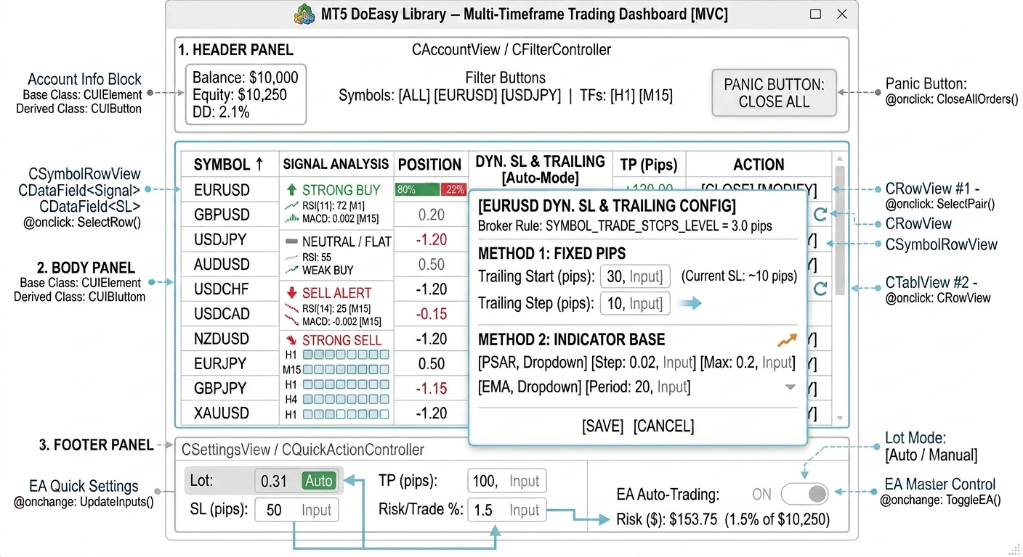

🛠️ Giải pháp tổ chức lại Giao diện & Logic (MVC Architecture)
Khi cậu đã chọn cặp tiền ở bảng trên (hoặc hệ thống đang focus vào một dòng nào đó), ô Lot ở Footer thực chất phải là kết quả Dynamic dựa trên Symbol đang được chọn.
Để xử lý việc này mượt mà lúc Runtime, cấu trúc UI/UX ở Footer Panel cần được tinh chỉnh lại theo 2 cách tiếp cận sau:
Cách 1: Tính toán theo "Symbol được chọn" (Selected Symbol Focus)
- GUI: Ở Footer Panel, bên cạnh ô Lot, hệ thống sẽ hiển thị rõ tên Symbol đang được áp dụng tính toán (Ví dụ: EURUSD [Auto Lot Calculation]).
- Logic: Khi người dùng click chọn dòng EURUSD ở bảng trên, Controller sẽ lập tức lấy các thông số MIN_LIMIT, VOLUME_STEP và Pip Value của EURUSD để tính toán realtime ra số Lot (ví dụ: 0.31). Khi người dùng chuyển sang click dòng XAUUSD (Vàng), ngay lập tức ô Lot ở Footer sẽ nhảy sang một con số hoàn toàn khác (ví dụ: 0.05 Lot) vì giá trị pip và Min Lot của Vàng nặng hơn rất nhiều.
Cách 2: Đưa ô Lot và Risk vào cấu hình riêng / hiển thị trực tiếp trên dòng
- Nếu cậu muốn người dùng có thể tùy biến khối lượng riêng cho từng cặp mà không bị phụ thuộc vào việc "phải click chọn dòng", thì các ô Lot, SL, Risk % này thực chất nên được đưa vào chính cái Pop-up cấu hình chi tiết của từng Symbol (chung chỗ với bảng cấu hình DYN. SL & TRAILING lúc click vào), hoặc hiển thị thành các cột nhập liệu mini ngay trên dòng của Symbol đó.

DYN. SL & TRAILING V2
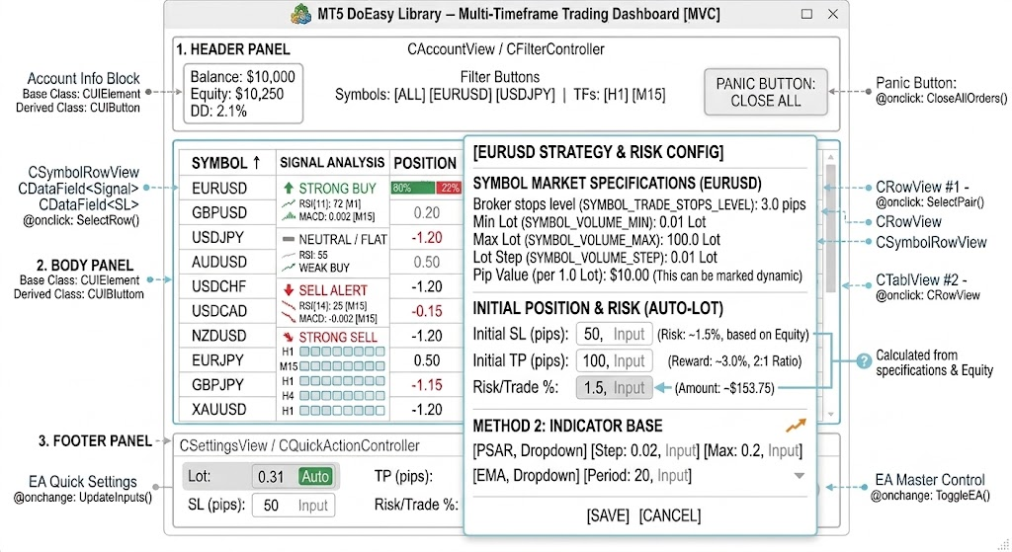

Distance Base + Indicator.
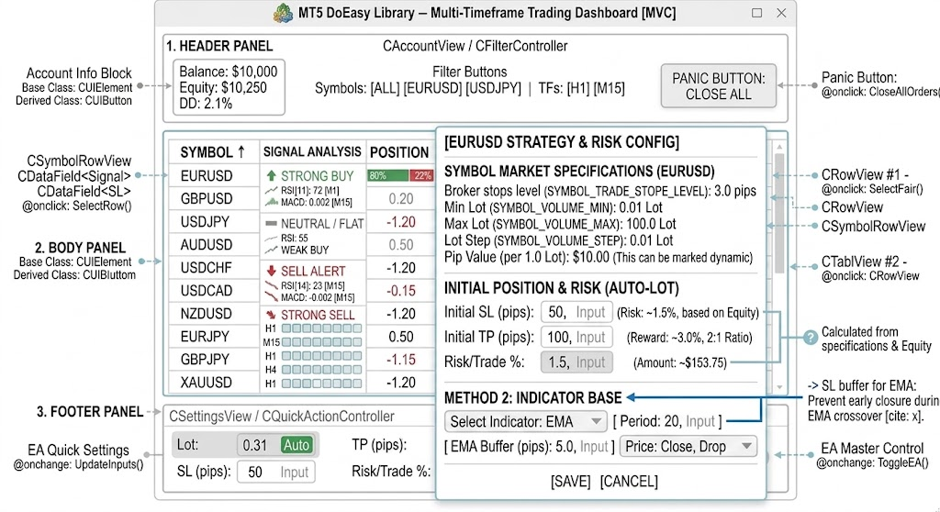

Chiến thuật bắt đáy
Vòng đời xử lý của lệnh Bắt đáy trên GUI & Backend:
- Giai đoạn 1 (Giai đoạn dò đáy): * Giá nằm dưới EMA. Lệnh Buy được kích hoạt.
  - Lúc này, ô Initial Trailing (ví dụ: Fixed 20 pips) sẽ tạm thời chịu trách nhiệm quản lý dời SL tiến lên dần để bảo vệ vị thế tạm thời, tuyệt đối không đụng vào đường EMA.
- Giai đoạn 2 (Giai đoạn xác nhận & Chuyển giao): * Khi thị trường hồi phục mạnh, giá bật tăng cắt từ dưới lên trên đường EMA và đóng nến ổn định.
  - Điều kiện Trigger Condition được thỏa mãn. Trên GUI, trạng thái chiến thuật sẽ tự động chuyển sang màu xanh: [Status: EMA Trailing Activated].
- Giai đoạn 3 (Trailing theo xu hướng mới):
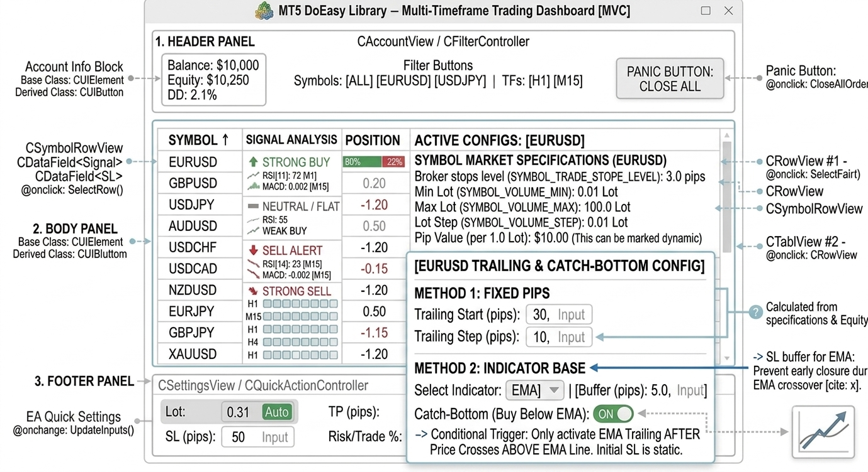
  - Lúc này giá đã nằm trên EMA. Hệ thống mới chính thức chuyển giao quyền kiểm soát cho đường EMA (cộng thêm EMA Buffer nếu có) để dời SL bám theo xu hướng tăng mới.

1. Ý nghĩa của TrailingStart và TrailingStep
Hai thông số này sinh ra để trả lời cho 2 câu hỏi: "Khi nào bắt đầu dời SL?" và "Mỗi lần dời thì dời bao nhiêu?"
🔹 TrailingStart (Khoảng kích hoạt)
- Ý nghĩa: Là khoảng cách (tính bằng pips) mà giá phải chạy đúng hướng và có lợi nhuận thì hệ thống Trailing mới bắt đầu được phép kích hoạt.
- Ví dụ thực tế: Cậu BUY EURUSD tại giá 1.1000, đặt SL ban đầu tại 1.0950 (cắt lỗ 50 pips). Cậu cấu hình TrailingStart = 30 pips.
  - Khi giá tăng lên 1.1020 (+20 pips): Chưa đủ 30 pips, hệ thống ngồi im, SL giữ nguyên ở 1.0950 để lệnh có không gian "thở".
  - Khi giá đạt 1.1030 (+30 pips): Đủ điều kiện! Hệ thống lập tức nhảy vào hoạt động, dời SL từ 1.0950 lên thẳng điểm hòa vốn 1.1000 (hoặc dời lên cách giá hiện tại đúng khoảng cách quy định tùy thuộc vào thuật toán Fixed hay Indicator).
🔹 TrailingStep (Bước nhảy dời SL)
- Ý nghĩa: Là khoảng cách tối thiểu (tính bằng pips) mà giá phải tiếp tục đi tới thì EA mới thực hiện lệnh sửa SL (OrderModify) tiếp theo lên sàn.
- Lý do phải có: Sàn giao dịch không cho phép cậu sửa SL liên tục theo từng point nhỏ (sẽ bị nghẽn lệnh và dính lỗi spam server). TrailingStep giúp EA "gôm" các khoảng dịch chuyển lại để sửa một lần.
- Ví dụ thực tế: Cậu đặt TrailingStep = 10 pips.
  - Sau khi kích hoạt, giá tăng tiếp từ 1.1030 lên 1.1035 (+5 pips): Hệ thống không sửa SL, giữ nguyên để tránh spam sàn.
  - Giá tăng tiếp lên 1.1040 (tăng đủ +10 pips so với mốc cũ): Hệ thống lập tức thực hiện lệnh dời SL tiến lên thêm 10 pips.
🎨 Tích hợp tính năng "Bắt đáy thủ công" (PSAR sang EMA) lên GUI
Để người dùng có thể linh hoạt đổi từ PSAR sang EMA thủ công khi thấy giá đã lên ổn định, ngay tại khu vực METHOD 2: INDICATOR BASE, tớ thiết kế lại cấu trúc hàng lệnh bằng một nút chuyển đổi trạng thái Runtime cực kỳ trực quan:
- Thêm nút gạt hoặc Dropdown: [ Trailing Mode: Manual Switch ] 🔽
- Bổ sung thanh hiển thị Trạng thái Lệnh đang chạy (Active Status Line): Khi lệnh đang chạy, kế bên nút chỉ báo sẽ hiển thị trạng thái thực tế để người dùng click đổi tay: [ Current Running: 🟢 PSAR ] -> Người dùng chỉ cần click vào, giao diện sẽ hiện Dropdown cho phép bấm đổi sang [ 🟡 Switch to EMA ] bất cứ lúc nào họ muốn.
Cậu thấy định nghĩa về Start/Step đã rõ ràng chưa, và hướng thiết kế nút bấm chuyển đổi chỉ báo thủ công trực tiếp ngay khi lệnh đang chạy như vậy đã đúng ý cậu muốn chưa để tớ lên layout tổng thể?
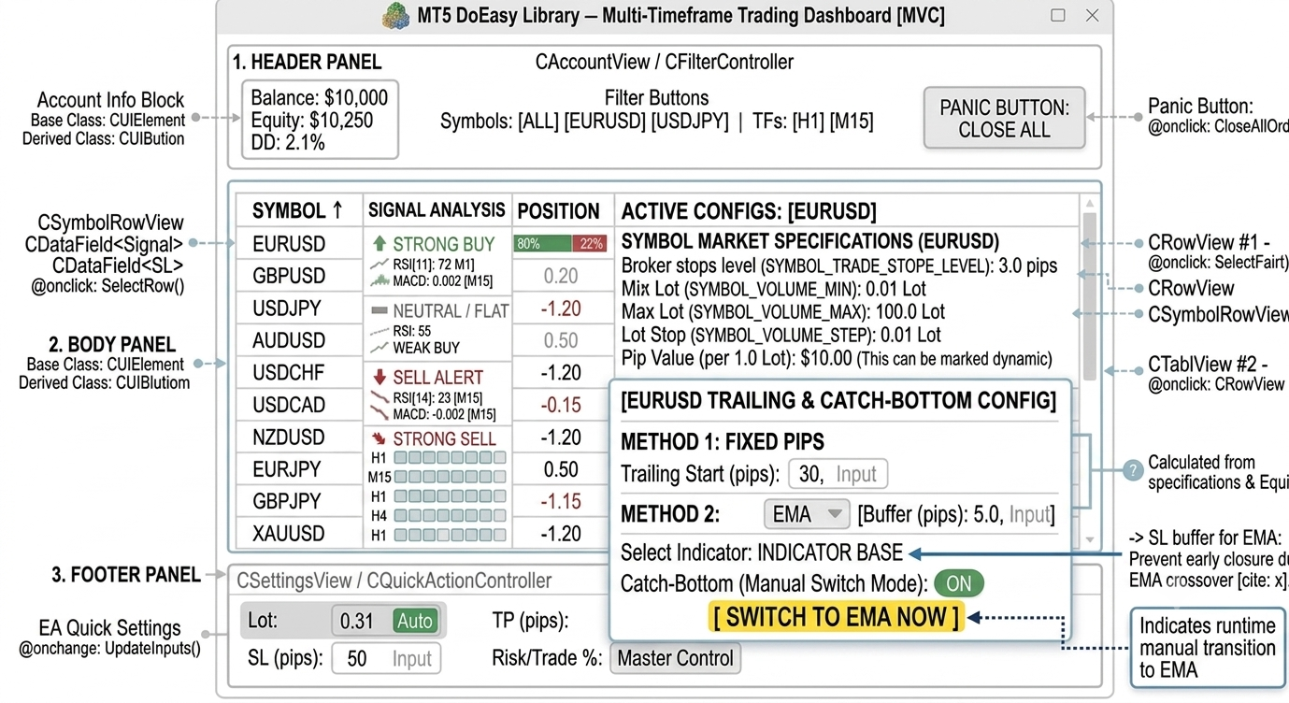

Logic Dời SL Đúng Bản Chất (Theo Ví dụ 150 pips của cậu)
Khi cậu BUY tại giá 1.1000, đặt SL ban đầu là 150 pips (tức là tại 1.0850). Cấu hình: TrailingStart = 30 pips và TrailingStep = 10 pips.
- Bước 1 (Kích hoạt): Khi giá tăng được 30 pips lên mức 1.1030.
  - Hệ thống kiểm tra thấy đã đạt đủ điều kiện TrailingStart.
  - Ngay lập tức, EA sẽ tiến hành dời SL tiến lên 30 pips tương ứng, tức là nâng SL từ 1.0850 lên 1.0880. Khoảng cách an toàn giữa giá hiện tại (1.1030) và SL mới (1.0880) vẫn giữ nguyên vẹn là 150 pips.
- Bước 2 (Duy trì theo Bước nhảy): Khi giá tiếp tục tăng thêm 10 pips nữa lên mức 1.1040.
  - Hệ thống thấy giá đi đúng hướng và đạt đủ khoảng cách TrailingStep.
  - EA sẽ lệnh lên sàn nâng SL lên thêm 10 pips nữa, từ 1.0880 lên 1.0890.
Nói cách khác, Trailing theo Pips cố định là hành động "tịnh tiến" toàn bộ khối khoảng cách SL ban đầu đi lên theo giá, chứ không phải là nhảy về điểm hòa vốn. Tớ ghi nhận điểm này để đội làm Backend viết hàm OrderModify() chạy chuẩn xác.
🎨 Cập nhật nội dung chú thích trên GUI Blueprint
Để giao diện không gây hiểu lầm cho người dùng (và cho cả tớ nữa), các đường mũi tên chỉ dẫn (Blue/Black pointers) ở biên phải của Pop-up sẽ được đổi lại nội dung mô tả text chính xác như sau:
- Mũi tên từ ô Trailing Start (pips): 30:
  - Nội dung cũ: (Kích hoạt dời SL khi lệnh đạt +30 pips)
  - Cập nhật chuẩn thực chiến: ──► Kích hoạt dời tịnh tiến SL lần đầu tiên khi giá chạy đúng hướng được +30 pips.
- Mũi tên từ ô Trailing Step (pips): 10:
  - Nội dung cũ: (Mỗi lần giá đi thêm +10 pips sẽ tiến hành Modify SL)
  - Cập nhật chuẩn thực chiến: ──► Khoảng cách giá tăng thêm tối thiểu để EA tiếp tục dời SL lên các nấc tiếp theo, tránh spam lệnh lên sàn.

Trading work

1. Model dữ liệu — vấn đề cốt lõi với m_table_positions
Bảng vừa port từ V1 gộp theo Symbol (1 dòng = tổng hợp tất cả position cùng symbol: tổng Volume, tổng Profit, Average Price...). Nhưng Trailing Stop phải áp dụng theo từng position/ticket riêng (mỗi ticket có SL/TP riêng, đặc biệt tài khoản Hedging có thể có nhiều position cùng chiều/khác chiều trên cùng 1 symbol). Bảng hiện tại:
- Không có cột SL/TP nào cả.
- Không có ticket — không có cách nào gắn 1 checkbox/setting Trailing vào TỪNG position.
→ Cần chọn 1 trong các hướng:
- (A) Giữ m_table_positions như hiện tại (tổng hợp theo Symbol, cho cái nhìn tổng quan) + thêm 1 bảng MỚI riêng, theo từng ticket (Ticket, Symbol, Type, Volume, Open Price, SL, TP, Profit, Trailing checkbox...) — bảng này mới thực sự dùng để bật/tắt & theo dõi trailing.
- (B) Thiết kế lại hẳn m_table_positions thành per-ticket (bỏ tổng hợp theo Symbol), thêm cột SL/TP/Trailing.
- (C) Per-ticket nhưng group theo Symbol (giống Windows Explorer: dòng Symbol cha, expand ra từng ticket con).

2. Cách chọn indicator để trail theo (đã bàn hôm trước, giờ tổng hợp lại)
- m_table_indicator_SymbolTFValue đã có cột "Trailing" (checkbox, hiện là stub, chưa đọc ở đâu cả) — tự nhiên nhất là dùng chính cột này: tick "Trailing" ở dòng Symbol+TF+Indicator nào thì mọi position đang mở trên Symbol đó dùng buffer 0 của indicator đó làm mốc SL.
- Vướng: BBands 3 buffer (Mid/Upper/Lower) — cột Value chỉ hiển thị Mid. Cần quyết định: chỉ cho phép Trailing với indicator 1-buffer trước, hay tách riêng dòng Upper/Lower cho BBands.
- Cần luật: 1 Symbol chỉ được phép có đúng 1 dòng đang tick Trailing tại 1 thời điểm (tránh 2 indicator cùng lúc tranh nhau chỉnh SL 1 position).

3. Engine tính & gửi lệnh (phần đã có sẵn, tái dùng)
- Lấy list position: CTradingEngine::GetListMarketPosition() (Layer 1 thật, KHÔNG dùng lại ::PositionsTotal() thô như m_table_positions vừa port — vì record thô không tách được Buy/Sell riêng theo hedging đúng cách khi cần biết chiều để trail).
- Gửi lệnh sửa SL: CTradingControl::CreatePReqModifyPosition(ticket, new_sl, tp) — đã có, validate StopLevel+FreezeLevel sẵn qua SetPrices(), chỉ là chưa từng được gọi ở đâu.
- Logic mới cần viết (chưa có gì cả):
  - Tính SL mới = giá trị hiện tại của indicator được chọn (đọc qua CIndicatorDE::GetDataBuffer).
  - Chỉ trail theo hướng có lợi (ratchet — SL mới chỉ được đẩy lên với Buy / xuống với Sell, không bao giờ lùi lại).
  - TrailingStep: chỉ gửi lệnh sửa khi SL mới lệch đủ xa SL cũ (tránh spam lệnh mỗi tick).
  - TrailingStart: tùy chọn — chỉ bắt đầu trail khi position đã lời đủ N điểm.

4. State cần lưu
- Trailing on/off + chọn indicator nào — lưu theo Symbol (không phải theo ticket, vì ticket không tồn tại lâu dài) — persist trong Config_Setting.json giống cách Buy/Sell/Sound/Message đã lưu cho Symbol/TF hiện nay.
- SL cũ để so sánh TrailingStep — có thể đọc trực tiếp từ position (POSITION_SL), không cần lưu riêng.
Cậu muốn bắt đầu quyết từ đâu — chọn hướng (A)/(B)/(C) cho m_table_positions trước, hay chốt luật "1 Symbol chỉ 1 Trailing indicator" trước?

First Design
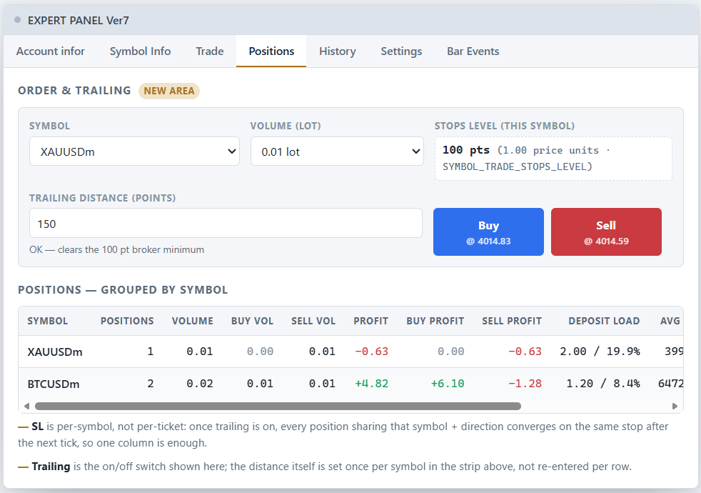

Second Design
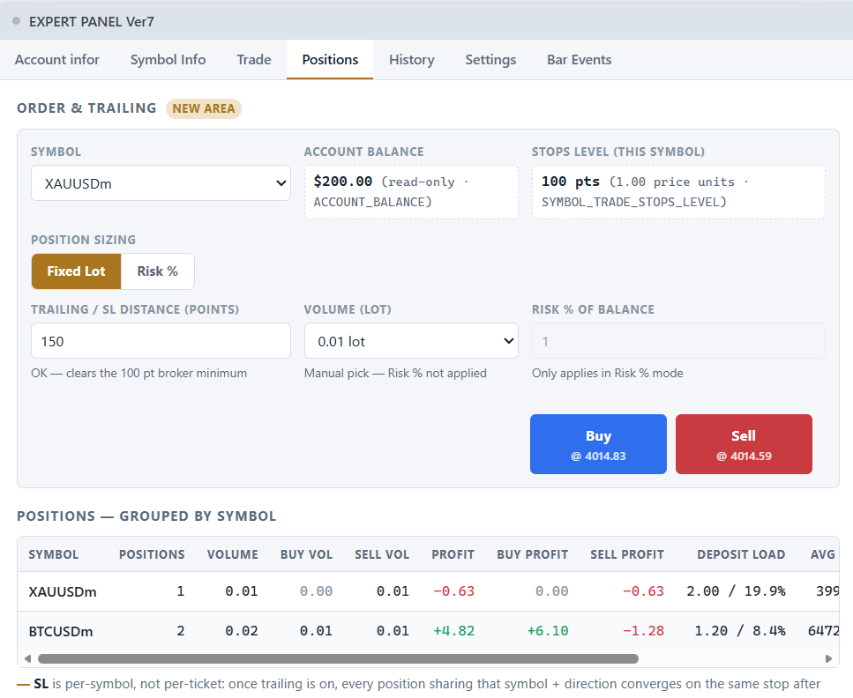

Third Design
